《国家智能制造标准体系建设指南（2021版）》（征求意见稿）

编制说明

2021年7月

一、编制背景
为深入贯彻《中华人民共和国国民经济和社会发展第十四个五年规划和2035年远景目标纲要》关于完善智能制造标准体系的工作部署，满足技术进步和智能制造发展的需要，指导行业智能制造标准体系建设，按照工业和信息化部和国家标准化管理委员会年度标准化工作重点要求，在工业和信息化部和国家标准化管理委员会的指导下，国家智能制造标准化总体组（以下简称“总体组”）组织开展了《国家智能制造标准体系建设指南》（以下简称“《建设指南》”）（2021版）的修订和编制工作。

（一）国际智能制造标准化工作情况
在世界经济持续低速增长态势的背景下，欧美等发达国家将促进先进制造业发展，作为提升国家核心竞争力的基础，并越来越重视标准化对推动技术创新、产业变革的支撑和保障作用。2020年3月，德国工业4.0标准化委员会（SCI 4.0）联合德国标准化协会（DIN）和德国电工委员会（DKE）完善并发布了第四版《工业4.0标准化路线图》。2021年1月，美国国家标准化协会（ANSI）正式公布了《美国标准化战略2020版》，在增材制造、物联网、人工智能等面临国际挑战的标准化新领域制定跨部门合作战略。2019年6月，法国标准化协会（AFNOR）发布了《法国标准化战略2019版》，新战略强调人工智能技术的广泛应用，以及标准化工作在促进人工智能等新兴技术对社会的影响方面发挥的重要作用。
从国际标准化组织来看，IEC成立了JWG21（智能制造参考模型）、WG23（智能制造框架和系统架构）、WG24（资产管理壳）、WG13（数字3D工厂）等多个智能制造专题工作组，以满足智能制造发展新需求。为统筹协调智能制造的标准化工作，IEC于2018年成立了“智能制造系统委员会”，中国、德国和日本等国家共同制定了智能制造标准化路线图，主要分析市场、行业需求和新技术在智能制造中的作用，识别、收集和研究智能制造用例，提出标准需求，研究制定相关术语和定义等方面相关标准。ISO聚焦于传统制造向智能制造转变的关键使能技术，在TC184（自动化系统与集成）、TC261(增材制造）、TC292(安全与韧性）等20多个与智能制造相关的技术委员会推动标准化工作，并成立SMCC（智能制造协调委员会）进行统一的协调和管理，将智能制造使能技术按照发展成熟度和影响力分为促成因素、增强因素和影响效果三类技术，针对不同的种类制定不同的标准化工作原则和方法，以满足技术的发展需求，促进智能制造整体发展水平的提升。

（二）国内智能制造标准化工作情况
2015年以来，为贯彻落实《国家标准化体系建设发展规划（2016-2020年）》《智能制造发展规划（2016-2020年）》中关于智能制造标准化的工作要求，工业和信息化部联合国家标准化管理委员会先后印发了《国家智能制造标准体系建设指南（2015年版）》（工信部联装〔2015〕485号，2015年版）和《国家智能制造标准体系建设指南（2018年版）》（工信部联科〔2018〕154号，2018年版），构建形成了国家智能制造标准化顶层设计，推动我国智能制造标准化工作有序开展，为智能制造标准化专项的实施和企业转型升级提供了支撑和保障。
随着《建设指南》的发布和实施，智能制造综合标准化工作取得积极实效，围绕贯通智能制造的技术研究、标准编制、试验验证、试点应用等关键环节，开展了行之有效的系列工作。一是构建了较为完善的国家智能制造标准体系，逐步指导船舶、纺织、石化等14个细分行业开展智能制造标准体系建设；二是引导龙头企业、科研院所联合开展标准研制和试验验证，初步搭建了标准试验验证平台191个；三是实现重点标准突破，已发布智能制造国家标准285项，在研国家标准基本覆盖产品全生命周期和制造业系统层级各环节，初步解决了因标准缺失带来的产业发展共性问题；四是运用标准化手段先行固化了龙头企业的成功实践经验，加强试点应用促进企业提质降本增效；五是有效推动了国际标准化工作，共同制定28项智能制造国际标准，中德双边累计达成84项合作共识，发布13项合作成果物。我国智能制造系统架构标准和德、美、日等国家标准化成果共同成为了国际智能制造顶层规划重要参考。
随着5G、人工智能、数字孪生等新技术的迅速发展，智能制造工作不断推进，新产品、新技术和新模式在制造业中逐渐普及应用，不断涌现出新的标准化需求，如：智能供应链管理等。同时，细分领域标准化需求进一步释放，迫切需要开展行业应用标准研制。基于上述情况，依据《建设指南》中"每两年滚动修订"的动态更新机制，顺应把握智能制造最新发展趋势，深入研究新技术与制造业的融合应用机理，挖掘剖析各行业智能制造发展需求，明确下一步标准化工作重点，总体组适时推动修订工作。

二、编制过程
总体组在成员单位和专家咨询组的参与和支持下，组织协调各标准化机构、科研院所、行业协会、企业和高校等相关方参与《建设指南》修订，具体编制过程如下：

（一）启动阶段
2020年3月，总体组对《建设指南（2018年版）》取得的成效、存在的问题、新技术标准化需求，以及国际标准化工作情况进行了分析和研究，对石化盈科等多家细分行业代表企业的智能制造相关标准落地应用，满足产业发展需求、先进性、适用性等方面开展摸底。2020年6月17日，总体组以线上会议形式召开了《建设指南（2021版）》修订启动会，确定仪综所、中标院和信通院等5家副组长单位，TC28、TC124、TC159和TC260等4家综合性标准化技术委员会，中机生产力、机械科学研究总院、北自所、电子五所和上电科等10余家科研院所和企业，中国机械工业联合会、中国建筑材料联合会和中国轻工业联合会等10余家行业协会，西门子、三菱电机、施耐德、菲尼克斯和罗克韦尔等5家外企作为编辑组成员单位参与《建设指南（2021版）》的修订工作。同时确定修订原则、修订思路和修订目标，形成修订工作安排。

（二）编制阶段
2020年6-7月，总体组组织相关参编单位通过线上会议的方式，召开了两次集中编辑会议，并邀请了14个细分行业的专家代表，围绕标准化需求、重点标准研制、基础共性和关键技术标准部分的梳理进行了研讨。依据修订原则和修订思路，提出短期和长期建设目标。根据专业领域，形成任务分工。会后，总体组通过线上和线下会议结合的形式组织编辑组成员单位进行了多次讨论，形成了《建设指南（2021版）》（草案）。

（三）研讨阶段
2020年7月-2021年3月，总体组面向专家、标准化技术委员会、行业协会、重点企业等约40家单位开展定向征询意见，根据反馈意见，对《建设指南（2021版）》进行修改，形成《建设指南（2021版）》（第二版草案）。在换届大会暨总体组全会上，总体组对《建设指南（2021版）》（第二版草案）进行专题讨论，最终完善形成《建设指南（3.0）版》（征求意见稿）。

（四）专家论证阶段
2021年3月23日，总体组组织召开《建设指南（2021版）》（征求意见稿）专家评审会。智能制造专家咨询组专家认为《建设指南（2021版）》（征求意见稿）能够充分体现产学研用等相关方的标准化需求，可指导未来三年我国智能制造标准化工作，对于加大产业亟需标准供给，促进行业智能制造标准体系建设和重点标准立项研制工作具有重要的参考意义。

（四）征求意见阶段
2021年3月-4月，编制组按评审专家意见对《建设指南（2021版）》（征求意见稿）进行修改完善，并经智能制造专家咨询组相关专家确认。

三、主要修改内容
本次修订主要考虑了我国制造业在转型升级中的实际需求，落实《中华人民共和国国民经济和社会发展第十四个五年规划和2035年远景目标纲要》工作部署，围绕促进产业基础高级化、产业链现代化，体现数字转型、智能升级、融合创新等内容，加强数字孪生、5G、区块链等新技术的融合应用，指导细分行业开展智能制造行业应用标准研制和标准体系建设，满足未来三年我国智能制造发展需要。主要修改情况详见附件。

四、下一步工作

（一）加强宣贯应用
充分发挥总体组、标准化技术组织、协会、联盟等作用，制作宣贯培训课件，采取线上和线下相结合方式开展建设指南和重点标准解读工作，深入诠释智能制造标准体系搭建的思路，强化标准体系指导作用。

（二）加快标准研制
充分调动智能制造产业生态链各方力量，成套成体系开展国家和行业标准的制定，重点开展产业亟需标准研制，推动标准试验验证平台的建设和完善 ，为标准的制定提供技术支撑和保障。

（三）深化交流合作
加强与国际标准化组织的交流与合作，积极提交国际标准提案，鼓励更多先进技术和创新成果成为国际标准。深化中德智能制造/工业4.0标准化工作组等机制，促进标准研制、产业化推广、人才培养等方面的交流与合作。

附件

修订情况

（一）总体要求方面的修订
章节 | 2018年版 | 2021年版 | 修订原因
指导思想 | 进一步贯彻落实《智能制造发展规划（2016-2020年）》（工信部联规〔2016〕349号）和《装备制造业标准化和质量提升规划》（国质检标联〔2016〕396号）的工作部署，充分发挥标准在推进智能制造产业健康有序发展中的指导、规范、引领和保障作用。针对智能制造标准跨行业、跨领域、跨专业的特点，立足国内需求，兼顾国际体系，建立涵盖基础共性、关键技术和行业应用等三类标准的国家智能制造标准体系。加强标准的统筹规划与宏观指导，加快创新技术成果向标准转化，强化标准的实施与监督，深化智能制造标准国际交流与合作，提升标准对制造业的整体支撑作用，为产业高质量发展保驾护航。 | 删掉指导思想标题，并将该段文字修改为：以习近平新时代中国特色社会主义思想为指导，深入贯彻落实《中华人民共和国国民经济和社会发展第十四个五年规划和2035年远景目标纲要》关于完善智能制造标准体系的部署要求，加强标准工作顶层设计，增加标准有效供给，强化标准应用实施，统筹推进国内国际标准化工作，持续完善国家智能制造标准体系，指导建设各细分行业智能制造标准体系，切实发挥好标准对于推进智能制造健康有序发展的支撑和引领作用。 | 根据最新政策要求相应修改。
基本原则 | 按照《国家智能制造标准体系建设指南（2015年版）》中提出的“统筹规划，分类施策，跨界融合，急用先行，立足国情，开放合作”原则，进一步完善智能制造标准体系，全面开展基础共性标准、关键技术标准、行业应用标准研究，加快标准制（修）订，在制造业各个领域全面推广。同时，加强标准的创新发展与国际化，积极参与国际标准化组织活动，加强与相关国家和地区间的技术标准交流与合作，开展标准互认，共同推进国际标准制定。 | 统筹规划，分类施策。坚持系统观念，明确工作重点，统筹推进政府类标准制定。结合重点行业（领域）技术特点和标准需求，有序推进细分行业智能制造标准体系建设。  协同推进，急用先行。结合智能制造跨行业、系统融合等特点，联合产学研用各方共同制定标准。坚持目标导向、需求牵引，加快基础通用、关键技术等急需标准制定。  立足国情，开放合作。结合我国智能制造发展现状，鼓励企事业单位积极参与国际标准化活动，加强与全球产业链上下游企业的合作，协同推进智能制造国际标准制定。 | 在原有基础上进一步提出了“坚持产业需求牵引，坚持技术融合引领，坚持系统推进观念，坚持应用需求导向”的原则，确保标准的落地应用。
建设目标 | 按照“共性先立、急用先行”的原则，制定安全、可靠性、检测、评价等基础共性标准，识别与传感、控制系统、工业机器人等智能装备标准，智能工厂设计、智能工厂交付、智能生产等智能工厂标准，大规模个性化定制、运维服务、网络协同制造等智能服务标准，人工智能应用、边缘计算等智能赋能技术标准，工业无线通信、工业有线通信等工业网络标准，机床制造、航天复杂装备云端协同制造、大型船舶设计工艺仿真与信息集成、轨道交通网络控制系统、新能源汽车智能工厂运行系统等行业应用标准，带动行业应用标准的研制工作。推动智能制造国家和行业标准上升成为国际标准。  到2018年，累计制修订150项以上智能制造标准，基本覆盖基础共性标准和关键技术标准。  到2019年，累计制修订300项以上智能制造标准，全面覆盖基础共性标准和关键技术标准，逐步建立起较为完善的智能制造标准体系。建设智能制造标准试验验证平台，提升公共服务能力，提高标准应用水平和国际化水平。 | 到2023年，制修订100项以上国家标准、行业标准，不断完善先进适用的智能制造标准体系。加快制定人机协作系统、工艺装备、检验检测装备等智能装备标准，智能工厂设计、集成优化等智能工厂标准，供应链协同、供应链评估等智慧供应链标准，网络协同制造等智能服务标准，数字孪生、人工智能应用等智能赋能技术标准，工业网络融合等工业网络标准，支撑智能制造发展迈上新台阶。 | 根据正文内容调整建设重点，修改短期和长期目标。

（二）建设思路方面的修订
章节 | 2018年版 | 2021年版 | 修订原因
智能制造系统架构 | 正文（略） | 正文（略）将该部分内容调整至第一部分。 | 按照《智能制造 系统架构》标准报批稿，对系统架构三个维度以及每个维度中的各个要素的描述进行了修订。与国家标准协调一致。
智能制造标准体系结构 | 图（略） | 图（略） | 修改情况详见正文
智能制造标准体系框架 | 图（略） | 图（略） | 修改情况详见正文

（三）建设内容方面的修订
序号 | 2018年版 | 2021年版 | 修订原因
 |  | 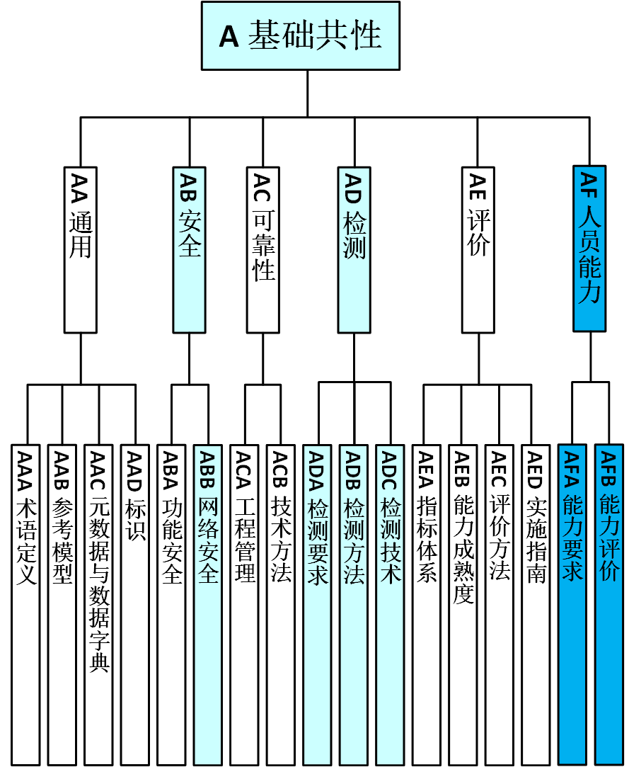 | 新增“人员能力标准”子体系，结合标准制修订情况，调整了“检测”分支。为保证与《网络安全法》以及我部网络安全重点工作有关表述保持一致，将“信息安全”修改为“网络安全”。

 | 元数据和数据字典标准用于规定智能制造产品设计、生产、流通等环节涉及的元数据命名规则、数据格式、数据模型、数据元素和注册要求、数据字典建立方法，为智能制造各环节产生的数据集成、交互共享奠定基础。 | 元数据和数据字典标准用于规定智能制造产品设计、生产、流通等环节涉及的工业产品、制造过程等工业数据的分类、命名规则、描述与表达、注册和管理维护要求以及数据字典建立方法，包括元数据、数据字典等标准。 | 优化了表述。
 | 标识标准用于对智能制造中各类对象进行唯一标识与解析，建设既与制造企业已有的标识编码系统兼容，又能满足设备互联网协议（IP）化、智能化等智能制造发展要求的智能制造标识体系。 | 标识标准用于智能制造领域各类对象的标识与解析，包括标识编码、标识载体、识读设备、编码传输规则、对象元数据、注册规程、解析系统等标准。 | 明确了智能制造中标识标准的范围。
 | 功能安全标准用于保证控制系统在危险发生时正确地执行其安全功能，从而避免因设备故障或系统功能失效而导致生产事故，包括面向智能制造的功能安全要求、功能安全系统设计和实施、功能安全测试和评估、功能安全管理等标准。 | 功能安全标准用于保证在危险发生时控制系统正确可靠地执行其安全功能，从而避免因系统失效或安全措施的冲突而导致生产事故，包括面向智能制造的功能安全要求、安全协同要求、功能安全系统设计和实施、功能安全测试和评估、功能安全管理和功能安全运维等标准。 | 一是增加安全协同要求。安全协同用于保证智能制造的各个安全要素之间和谐兼容，避免冲突和矛盾，包括面向智能制造的安全协同生命周期要求、安全协同设计指南和冲突避免要求、安全协同运维和安全协同评测。  二是在功能安全标准中增加了“功能安全运维”标准。原有的功能安全标准体系中缺少运维的环节，功能安全的运维不同于一般系统的运维，其面向的主要是安全相关系统，而在智能制造发展过程中，对于功能安全系统的运维也出现了显著变化，包括智能化的调试和测试等，因此建议增加功能安全运维相关的标准内容。
 | 信息安全标准用于保证智能制造领域相关信息系统及其数据不被破坏、更改、泄露，从而确保系统能连续可靠地运行，包括软件安全、设备信息安全、网络信息安全、数据安全、信息安全防护及评估等标准。 | 网络安全标准用于保证智能制造领域相关信息系统的可用性、机密性和完整性，从而确保系统能安全、可靠地运行，包括联网设备安全、控制系统安全、网络（含标识解析系统）安全、工业互联网平台安全、数据安全以及相关安全产品评测、安全系统评估和国密算法应用指南等标准。 | 一是在网络安全标准中提出“可用性、机密性和完整性”。可用性、机密性和完整性是在IEC62443系列标准中提出的，是实现智能制造信息安全的核心属性，通过提出的三性可以给出信息安全的明确目标，保证标准体系的系统化。  二是在网络安全标准中将“包括软件安全、设备信息安全、网络信息安全、数据安全、信息安全防护及评估等标准”改为“包括联网设备安全、控制系统安全、网络（含标识解析系统）安全、工业互联网平台安全、数据安全以及相关安全产品评测、安全系统评估和国密算法应用指南等标准。”。补充建设实施阶段网络安全标准，可以保证系统生命周期网络安全的完备性；只有通过独立的评估和评测才能够切实保证从产品、系统到应用的网络安全防护。
 | 人因安全标准用于避免在智能制造各环节中因人的行为造成的隐患或威胁，通过合理分配任务，调节工作环境，提高人员能力，以保证人身安全，预防误操作等，包括工作任务、环境、设备、人员能力、管理支持等标准。 | —— | 人因安全在2018年版的规划中未制定出相关标准，与制造过程的智能化关联性不强，因此删除。
 | 检测标准主要包括测试项目、测试方法等两个部分。 | 主要包括检测要求、检测方法、检测技术等三个部分。 | 一是工程管理标准主要规范了各类测试项目，因此明确为检测要求。  二是技术方法标准主要规范了各类测试，因此明确为检测方法。
 | —— | 6.人员能力标准  主要包括智能制造人员能力要求和能力评价两个部分。智能制造从业人员能力要求标准用于规范从业人员能力管理，明确职业分类、能力等级、知识储备、技术能力和实践经验等要求，包括能力要求和人员能力培养等标准。智能制造能力评价标准用于规范不同职业类别人员的能力等级，指导评价智能制造从业人员能力水平，包括从业人员评价、评估师评价等标准。 | 新增人员能力标准。该子体系架构设计主要参考《国家职业大典（2015版）》的职业分类和《智能制造工程技术人员等职业信息》的职业能力要求。人员角色覆盖组织的设计、生产、管理、服务等智能制造活动的各个环节及组织的人才培养方和评价方。以国家标准的形式，明确从业人员的职责要求、职业序列及等级，各职业等级从业人员的准入条件和职业能力要求等内容，从而规范智能制造从业人员的能力管理方法，确定从业人员能力评估依据，明确从业人员技能培训方向和培训管理要求，全方位提升智能制造从业人员能力和水平。

 |  | 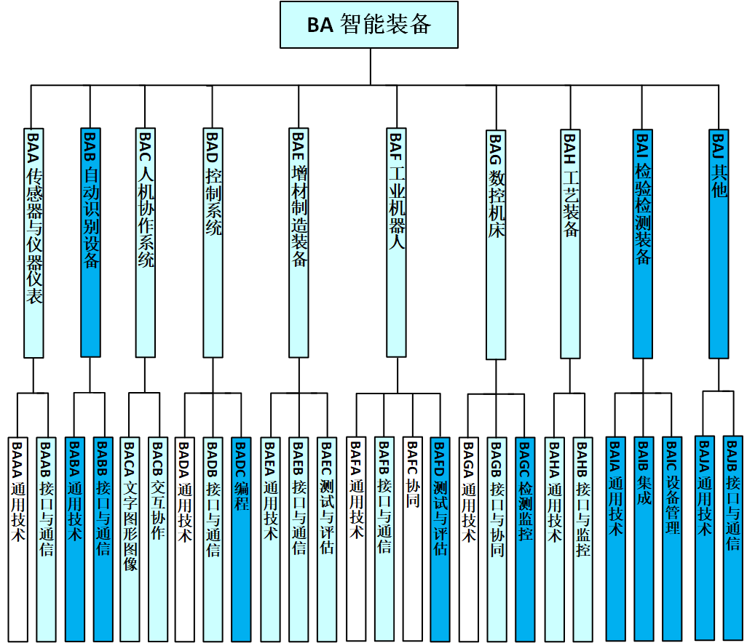 | 一是“识别与传感”拆分为“传感器及仪器仪表”和“认知与识别设备”。识别技术与传感技术相对独立，各自具有独立且庞大的标准体系，对应于不同的国际、国内标准化技术组织。“传感器及仪器仪表”是通用术语，在很多国家级规划和科研项目中都使用该词，如工信部等四部委联合发布的《加快推进传感器及智能化仪器仪表产业发展行动计划》。  二本部分内容定位在“装备”，将“增材制造”改为“增材制造装备”。  三是智能制造发展过程中，除了工艺装备以外，会用到其他专用生产装备，因此改为“工艺与专用生产装备”。  四是针对目前机器视觉、计算机视觉等智能识别系统的广泛应用，新增“检验检测装备”。
 | （1）识别与传感标准  主要包括标识及解析、数据编码与交换、系统性能评估等通用技术标准；信息集成、接口规范和互操作等设备集成标准；通信协议、安全通信、协议符合性等通信标准；智能设备管理、产品全生命周期管理等管理标准。主要用于在测量、分析、控制等工业生产过程，以及非接触式感知设备自动识别目标对象、采集并分析相关数据的过程中，解决数据采集与交换过程中数据格式、程序接口不统一的问题，确保编码的一致性。 | （1）传感器与仪器仪表标准。主要包括特性与分类、可靠性设计、寿命预测、系统及部件全生命周期管理、性能评估等通用技术标准；信息模型、数据接口、现场设备集成、语义互操作、通信协议、协议一致性等接口与通信标准。 |  | 根据IEC在智能传感器及仪器仪表领域已制定和制定中的国际标准项目，增加可靠性设计、信息模型、现场设备集成、语义互操作、寿命预测等方面的内容。接口标准和通信标准都为实现互联互通，合并为“接口与通信标准”。
 |  | （2）自动识别设备标准。主要包括数据编码、性能评估、设备管理等通用技术标准；接口规范、通信协议、信息集成、融合感知与协同信息处理等接口与通信标准。 |  | 根据自动识别设备的标准应用需求，新增“自动识别设备标准”。
 | （3）人机交互系统标准  主要包括工控键盘布局等文字标准；智能制造专业图形符号分类和定义等图形标准；语音交互系统、语义库等语音语义标准；单点、多点等触摸体感标准；情感数据等情感交互标准；虚拟显示软件、数据等VR/AR设备标准。主要用于规范人与信息系统多通道、多模式和多维度的交互途径、模式、方法和技术要求，解决包括工控键盘、操作屏等高可靠性和安全性交互模式，语音、手势、体感、虚拟现实/增强现实（VR/AR）设备等多维度交互的融合协调和高效应用的问题。 | （3）人机协作系统标准。主要包括虚拟现实/增强现实（VR/AR）等人机协作系统专业图形符号分类和定义、视觉图像获取与识别、虚实融合信息显示等文字图形图像标准；以及人机协作过程中合作模式要求、任务分配要求、人机接口等交互协作标准。 |  | 将“人机交互系统”修改为“人机协作系统”，人机协作系统通过视觉系统获取图像并识别对象作为输入，以判断、分析、检索、决策及输出动作命令和决策结果。比如通过视觉获取工件图像，并检索输出作业指导。因此，增加视觉图像获取与识别作为人机交互系统标准的一部分。同时，对文字标准、图形标准、图像标准进行整合。
 | （4）控制系统标准  主要包括控制方法、数据采集及存储、人机界面及可视化、通信、柔性化、智能化等通用技术标准；控制设备集成、时钟同步、系统互联等集成标准。主要用于规定生产过程及装置自动化、数字化的信息控制系统，如可编程逻辑控制器（PLC）、可编程自动控制器（PAC）、分布式控制系统（DCS）、现场总线控制系统（FCS)、数据采集与监控系统（SCADA）等相关标准，解决控制系统数据采集、控制方法、通信、集成等问题。 | （4）控制系统标准。主要包括控制方法、数据采集及存储、人机界面及可视化、测试等通用技术标准；控制设备信息模型、时钟同步、接口、系统互联、协议一致性等接口与通信标准；工程数据交换、控制逻辑程序、控制程序架构、控制标签和数据流、功能块等编程标准。 |  | 一是为方便控制系统与上位机、执行机构、其他控制系统等进行有效集成，增加控制设备信息模型、协议一致性等标准。  二是增加编程标准。在开发阶段，建立工程数据交换、控制逻辑程序、控制程序架构、控制标签和数据流、功能块等标准，对开发成本和质量以及运维具有很大的意义。
 | （5）增材制造标准  主要包括典型增材制造工艺和方法标准；设计规范、文件格式、数据质量保障、文件存储和数据处理等模型设计标准；增材制造设备接口标准；增材制造材料、设备和零部件性能的测试方法标准；增材制造服务架构、服务模式等服务标准。主要用于规范智能制造系统中增材制造相关技术、方法，确保增材制造与智能制造各环节、要素的协调一致及效能最优。 | （5）增材制造装备标准。主要包括模型数据质量及处理要求，工艺知识库的建立和分类，数据字典、编码要求等通用技术标准；系统和装备信息模型、通信协议等接口标准；多材料、阵列式增材制造，以及复合、微纳结构增材制造等新工艺设备标准；测试方法、性能评估等测试评估标准。 |  | 将原来的“增材制造标准”改为“增材制造装备标准”，根据增材制造装备在智能制造中的应用需求，增加通用技术、接口、新工艺设备和测试评估等标准。
 | （6）工业机器人标准  主要包括集成安全要求、统一标识及互联互通、信息安全等通用技术标准；数据格式、通信协议、通信接口、通信架构、控制语义、信息模型、对象字典等通信标准；编程和用户接口、编程系统和机器人控制间的接口、机器人云服务平台等接口标准；制造过程机器人与人、机器人与机器人、机器人与生产线、机器人与生产环境间的协同标准。主要用于规定工业机器人的系统集成、人机协同等通用要求，确保工业机器人系统集成的规范性、协同作业的安全性、通信接口的通用性。 | （6）工业机器人标准。主要包括数据格式、对象字典等通用技术标准；信息模型、编程系统、用户、工业机器人之间的接口与通信标准；工业机器人与人、环境、系统及其他装备间的协同标准；性能、场所适应性等测试评估标准。 |  | 将工业机器人的数据格式和对象字典作为通用技术标准，将接口标准与通信标准合并。
 | （7）数控机床及设备标准  主要包括智能化要求、语言与格式、故障信息字典等通用技术标准；互联互通及互操作、物理映射模型、远程诊断及维护、优化与状态监控、能效管理、接口、安全通信等集成与协同标准；智能功能部件、分类与特性、智能特征评价、智能控制要求等制造单元标准。主要用于规范数字程序控制进行运动轨迹和逻辑控制的机床及设备，解决其过程、集成与协同以及在智能制造应用中的标准化问题。 | （7）数控机床标准。主要包括机床及功能部件语言与格式、故障信息字典、分类、控制要求等通用技术标准；编程接口、物理映射模型、互联互通等接口与协同标准；基于工业云制造的检测，状态监控与优化等检测监控标准。 |  | 数控机床互操作国家标准已发布，因此互操作内容删除。远程诊断及维护在“智能服务”中已有相关内容，此处不再保留。能效管理、安全通信标准删除。
 | （8）智能工艺装备标准  主要包括成形工艺和方法标准；工艺术语、工艺符号、工艺文件及其格式、存储、传输、数据处理标准；成形工艺装备接口标准；工艺过程信息感知、采集、传输、处理、反馈标准；工艺装备状态监控、运维标准。主要用于规范智能制造系统中铸造、塑性成形、焊接、热处理与表面改性、粉末冶金成形等热加工成形工艺装备相关技术、方法、工艺，确保成形制造与智能制造系统的协调一致。 | （8）工艺装备标准。主要包括铸、锻、焊、热处理、特种加工等应用于流程及离散型制造的工艺装备技术要求等通用技术标准；数据接口、状态监控等接口与监控标准。 |  | 对工艺基础标准进行优化，增加工艺技术要求标准。
 | —— | （9）检验检测装备标准。主要包括在线检测系统数据格式、性能及环境要求等通用技术标准；检验检测装备与其他生产设备及系统间的互联互通、接口等集成标准；效能状态检测与校准、故障诊断等设备管理标准。 |  | 针对目前机器视觉、计算机视觉等智能识别系统的广泛应用，新增“检验检测装备”。
 | —— | 10）其他标准。主要包括面向仓储物流、包装印刷等智能装备的数据编码、数据格式、性能及环境要求等通用技术标准；信息模型、互联互通、接口规范、通信协议、协议一致性等接口与通信标准。 |  | 针对仓储物流、包装印刷等其他智能装备标准化需求，新增“其他标准”。
 |  | 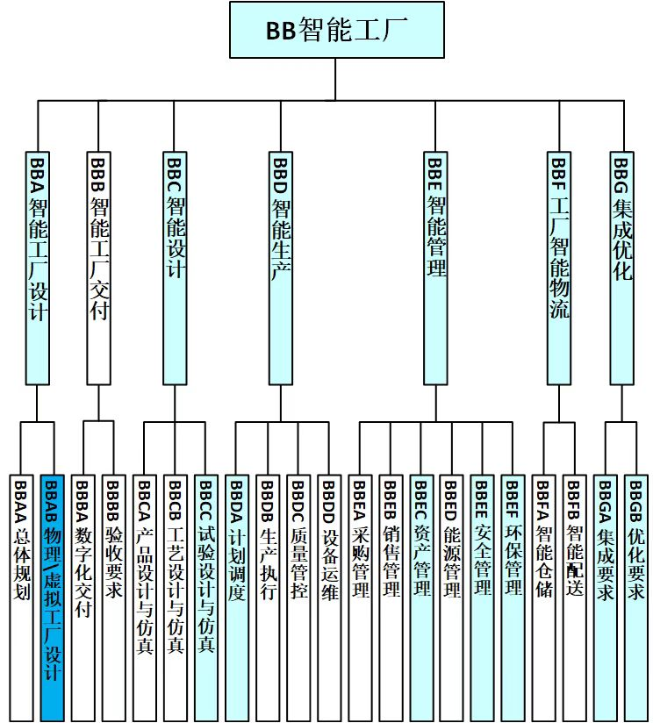 |  | “智能物流”子体系改为“工厂智能物流”，删除“智能工厂建造”。
 | （1）智能工厂设计标准  主要包括智能工厂的基本功能、设计要求、设计模型等总体规划标准；智能工厂物联网系统设计、信息化应用系统设计等智能化系统设计标准；虚拟工厂参考架构、工艺流程及布局模型、生产过程模型和组织模型等系统建模标准；达成智能工厂规划设计要求所需的工艺优化、协同设计、仿真分析、设计文件深度要求、工厂信息标识编码等实施指南标准。主要用于规定智能工厂的规划设计，确保工厂的数字化、网络化和智能化水平。 | （1）智能工厂设计标准。主要包括智能工厂的设计要求、设计模型、设计验证、设计文件深度要求以及协同设计等总体规划标准；物理工厂数据采集、工厂布局，虚拟工厂参考架构、工艺流程及布局模型、生产过程模型和组织模型、仿真分析，实现物理工厂与虚拟工厂之间的信息交互等物理/虚拟工厂设计标准。 |  | 结合技术发展对内容进行了优化调整，新增“物理/虚拟工厂设计”。
 | （2）智能工厂建造标准  主要包括建造过程数据采集范围、流程、信息载体、系统平台要求等建造过程数据采集标准；满足集成性、创新性要求、促进智能工厂建设项目管理科学化、规范化的建造过程项目管理标准。主要用于规定智能工厂建设和技术改造过程，通过智能工厂建造过程的控制与约束，确保智能工厂建设质量、建设周期、建设成本等预定目标的实现。 | —— |  | 建造标准一般由住建部管理，不建议纳入。
 | （3）智能工厂交付标准  主要包括交付内容、深度要求、流程要求等数字化交付标准；智能工厂各环节、各系统及系统集成等竣工验收标准。主要用于规定智能工厂建设完成后的验收与交付，确保建成的智能工厂达到预定建设目标，交付数据资料满足智能工厂运营维护要求。 | （2）智能工厂交付标准。主要包括设计、实施阶段数字化交付通用要求、内容要求、质量要求等交付标准及智能工厂项目竣工验收标准。 |  | 修改原内容“交付内容、深度要求、流程要求和交付平台要求”为“通用要求、内容要求、质量要求等交付标准及智能工厂项目竣工验收标准”，该修订和数字化交付标准项目相对应。
 | （4）智能设计标准  主要包括基于数据驱动的参数化设计、专业化并行/协同设计、基于模型的产品生命周期（定义MBD、制造和检验）标准以及产品设计全过程的标准化管理；试验方法设计、试验数据与流程的管理、试验结果的分析与验证、试验结果反馈等试验仿真标准。主要用于规定产品的数字化设计和仿真，以及产品试验验证过程仿真的方法和要求，确保产品的功能、性能、易装配性、易维修性，缩短新产品研制和制造周期，降低成本。 | （3）智能设计标准。主要包括基于数据驱动的参数化模块化设计、基于模型的系统工程（MBSE）设计、协同设计与仿真、多专业耦合仿真优化、配方产品数字化设计的产品设计与仿真标准；基于制造资源数字化模型的工艺设计与仿真标准；试验方法、试验数据与流程管理等试验设计与仿真标准。 |  | 一是增加“配方产品数字化设计”，原因为2018版缺少流程行业的产品设计。  二是增加“基于资源数字化模型”，实现从零件、组件到装配整个过程的工艺设计与仿真标准。  三是增加“工艺设计和仿真”，与体系框图对应。  四是目前已申报智能制造 网络协同设计系列标准、面向全生命周期的设计要求标准，都对应了目前指南中的内容，前期已对CAD、CAPP等制定了标准，后续考虑从设计方法以及数字化的工艺设计方面制定标准。
 | （5）智能生产标准  主要包括计划仿真、多级计划协同、可视化排产、动态优化调度等计划调度标准；作业文件自动下发与执行、设计与制造协同、制造资源动态组织、生产过程管理与优化、生产过程可视化监控与反馈、生产绩效分析、异常管理等生产执行标准；质量数据采集、在线质量监测和预警、质量档案及质量追溯、质量分析与改进等质量管控标准；设备运行状态监控、设备维修维护、基于知识的设备故障管理、设备运行分析与优化等设备运维标准。主要用于规定智能制造环境下生产过程中计划调度、生产执行、质量管控、设备运维等应满足的要求，确保制造过程的智能化、柔性化和敏捷化。 | （4）智能生产标准。主要包括计划建模与仿真、多级计划协同、可视化排产、动态优化调度等计划调度标准；作业文件自动下发与执行、设计与制造协同、制造资源动态组织、流程模拟、生产过程管控与优化、异常管理及防呆防错机制等生产执行标准；智能在线质量监测、预警和优化控制、质量档案及质量追溯等质量管控标准；基于知识的设备运行状态监控与优化、维修维护、故障管理等设备管理标准。 |  | 目前是按计划调度、生产执行、质量管控、设备运维进行排列，这四大类是按照IEC 62264分类，行业内已形成共识，进一步精简优化内容。
 | （6）智能管理标准  主要包括供货商评价、质量检验分析等采购管理标准；销售预测、客户关系管理、个性化客户服务等销售管理标准；设备可靠性管理等资产管理标准；能流管理、能效评估等能源管理标准；作业过程管控、应急管理、危化品管理等安全管理标准；职业病危害因素监测、职业危害项目指标等健康管理标准；环保实时监测和预测预警能力描述、环保闭环管理等环保管理标准；基于模型的企业战略、生产组织与服务保障等基于模型的企业（MBE）标准。主要用于规定企业生产经营中采购、销售、能源、工厂安全、环保和健康等方面的知识模型和管理要求等，指导智能管理系统的设计与开发，确保管理过程的规范化和精益化。 | （5）智能管理标准。主要包括原材料、辅料等质量检验分析等采购管理标准；销售预测、客户服务管理等销售管理标准；设备健康与可靠性管理、知识管理等资产管理标准；能流管理、能效评估等能源管理标准；作业过程管控、应急管理、危化品管理等安全管理标准；环保实时监测、预测预警等环保管理标准。 |  | 一是针对重资产行业，增加“设备健康”管理。  二是绿色制造标准体系规定的是环保指标；这里主要针对环保要求不断提升，新一代信息技术应用提升环保能力的过程中缺乏环保实时监控、预测预警等新技术应用标准，修改为“环保实时监控、预测预警等环保管理标准”。
 | （7）智能物流标准  主要包括物料标识、物流信息采集、物料货位分配、出入库输送系统、作业调度、信息处理、作业状态及装备状态的管控、货物实时监控等智能仓储标准；物料智能分拣系统、配送路径规划、配送状态跟踪等智能配送标准。主要用于规定智能制造环境下厂内物流关键技术应满足的要求，指导智能物流系统的设计与开发，确保物料仓储配送准确高效和运输精益化管控。 | （6）工厂智能物流标准。主要包括工厂内物料状态标识与信息跟踪、作业分派与调度优化、仓储系统功能要求等智能仓储标准；物料分拣、配送路径规划与管理等智能配送标准。 |  | 一是将“作业状态监控”合并到“物料标识及信息跟踪”。  二是修改“出入库输送系统”为“高速精准柔性化输送系统”，放在智能配送分支。  三是修改部分措辞：物流信息实时采集、仓储货位智能分配，作业分派及调度、装备状态可视化。  四是增加“仓储系统对数据和功能的总体要求”的标准化需求。  五是增加“智能化包装码垛”，因为包装码垛是配送的一个重要部分。  六是删除“信息处理”和“配送状态跟踪”，它们不是智能物流标准化的主要关注点。
 | （8）集成优化标准  主要包括虚拟工厂与物理工厂的集成、业务间集成架构与功能、集成的活动模型和工作流、信息交互、集成接口和性能、现场设备与系统集成、系统之间集成、系统互操作等集成与互操作标准；各业务流程的优化、操作与控制的优化、销售与生产协同优化、设计与制造协同优化、生产管控协同优化、供应链协同优化等系统与业务优化标准。主要用于规定一致的语法和语义，满足通用接口中应用特定的功能关系,协调使能技术和业务应用之间的关系，确保信息的共享和交换。 | （7）集成优化标准。主要包括满足工厂内业务活动需求的软硬件集成、系统解决方案集成服务等集成标准；操作与控制优化、数据驱动的全生命周期业务优化等优化标准。 |  | 一是从集成目标出发，修改“集成标准”为“软硬件集成标准”。  二是从优化分类出发，修改“优化标准”为“操作与控制的优化、数据驱动的全生命周期业务优化等优化标准”。
 | —— | 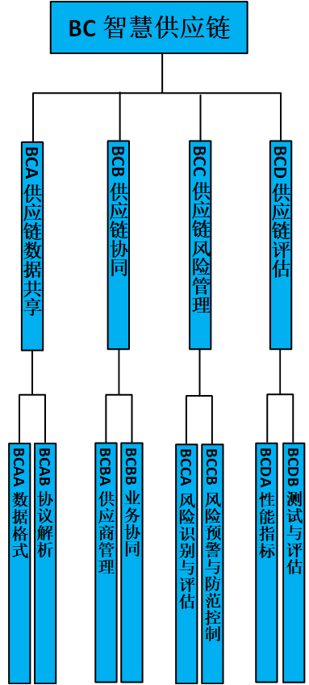 |  | 新增“BC智能供应链”，全球经济已进入供应链时代，在智能制造背景下打造智慧、高效的供应链,是制造企业在市场竞争中获得优势的关键。智能供应链涉及供应商本身以及整个供应链上下游的相关数据、业务等要素，需要对其进行统一规范，实现供应链透明、协同、安全、稳定。
 | —— | 主要包括供应链数据共享、供应链协同、供应链风险管理、供应链评估等四个部分，如图7所示。主要规定供应链上下游企业合作过程中的数据、流程、评估等技术及管理要求，指导供应链管理系统及平台的设计与开发，确保供应链横向集成和高效协同。  供应链数据共享标准主要包括供应链上下游的数据格式、协议解析等标准；供应链协同标准主要包括供应商分类分级、绩效评价等供应商管理标准，以及供应链上下游设计协同、生产协同、物流协同、销售协同、服务协同等业务协同标准；供应链风险管理标准主要包括供应链风险识别与评估、风险预警与防范控制等标准；供应链评估标准主要包括供应链性能指标体系、测试与评估方法等标准。 |  | 新增供应链数据共享标准。供应链上下游数据共享是实现供应链协同、风险管理和优化调整的前提，当前由于上下游数据分属于不同的主体，因此需要统一的结构规范和互联互通协议，以实现数据的互联互通，为供应链协同、风险管理、优化调整等功能实现提供数据基础。  新增供应链协同标准。智能供应链的关键特征是能够实现上下游企业在设计、生产、物流、销售、服务各生命周期业务上的实时响应与协同。  新增供应链风险管理标准。供应链每一环节都环环相扣，一旦某一局部出现问题，很容易马上扩散到全局， 常常牵一发而动全身，对风险管理有明确的需求。  新增供应链性能评估标准。目前缺失对智慧供应链的明确定义和要求，急需建立相关性能评估标准。
 |  | 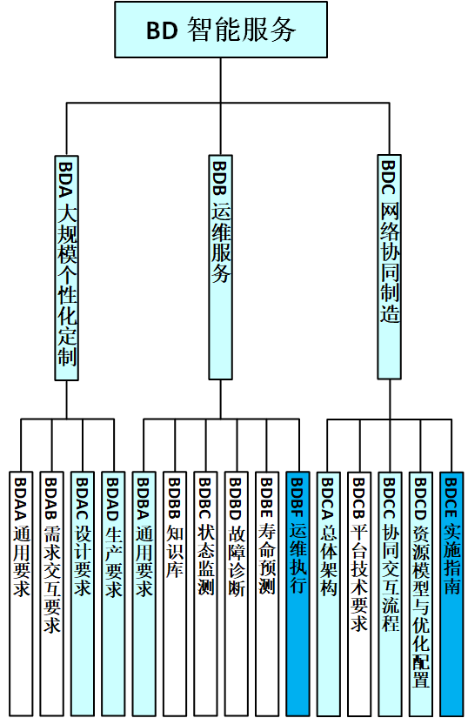 |  | 新增“其他新模式”，结合标准制修订情况调整了“运维服务”“网络协同制造”有关分支。
 | （1）大规模个性化定制标准  主要包括通用要求、需求交互规范、模块化设计规范和生产规范等标准。主要用于指导企业实现以客户需求为核心的大规模个性化定制服务模式，通过新一代信息技术和柔性制造技术，以模块化设计为基础，以接近大批量生产的效率和成本满足客户个性化需求。 | 大规模个性化定制标准主要包括通用要求、需求交互要求、设计要求、生产要求、评估与诊断等标准。 |  | 一是由于国家标准需求不宜以规范界定，修改“规范”为“要求”。  二是个性化定制的设计方式不局限于模块化设计，且考虑到与已立项标准的协调一致，将“模块化设计”改为“设计”。  三是因智能服务标准子体系总述中已说明标准用途，“主要用于实现产品与服务的融合、分散化制造资源的有机整合和各自核心竞争力的高度协同，解决了综合利用企业内部和外部的各类资源，提供各类规范、可靠的新型服务的问题。”因此，删除了大规模个性化定制等细分标准用途的说明。
 | （2）运维服务标准  主要包括基础通用、数据采集与处理、知识库、状态监测、故障诊断、寿命预测等标准。主要用于指导企业开展远程运维和预测性维护系统建设和管理，通过对设备的状态远程监测和健康诊断，实现对复杂系统快速、及时、正确诊断和维护，全面分析设备现场实际使用运行状况，为设备设计及制造工艺改进等后续产品的持续优化提供支撑。 | 运维服务标准主要包括通用要求、知识库、状态监测、故障诊断、寿命预测、运维执行等标准。 |  | 一是增加“运维执行”子标准。运维服务系列标准现有体系包含“监测”、“诊断”和“预测”，但并未考虑“运维”。  二是建议将“数据采集与处理”纳入“状态监测”，因为数据采集相关标准已在智能装备和本子项基础通用中规定。
 | （3）网络协同制造标准  主要包括实施指南、总体框架、平台技术要求、交互流程和资源优化配置等标准。主要用于指导企业持续改进和不断优化网络化制造资源协同云平台，通过高度集成企业间、部门间创新资源、生产能力和服务能力的相关技术方法，实现生产制造与服务运维信息高度共享、资源和服务的动态分析，增强柔性配置水平。 | 网络协同制造标准主要包括总体架构、平台技术要求、协同交互流程和资源模型与优化配置、实施指南等标准。 |  | 标准框架不变，根据当前已立项国家标准将“交互流程和资源优化配置”调整为了“协同交互流程、资源模型与配置优化”。
 |  | 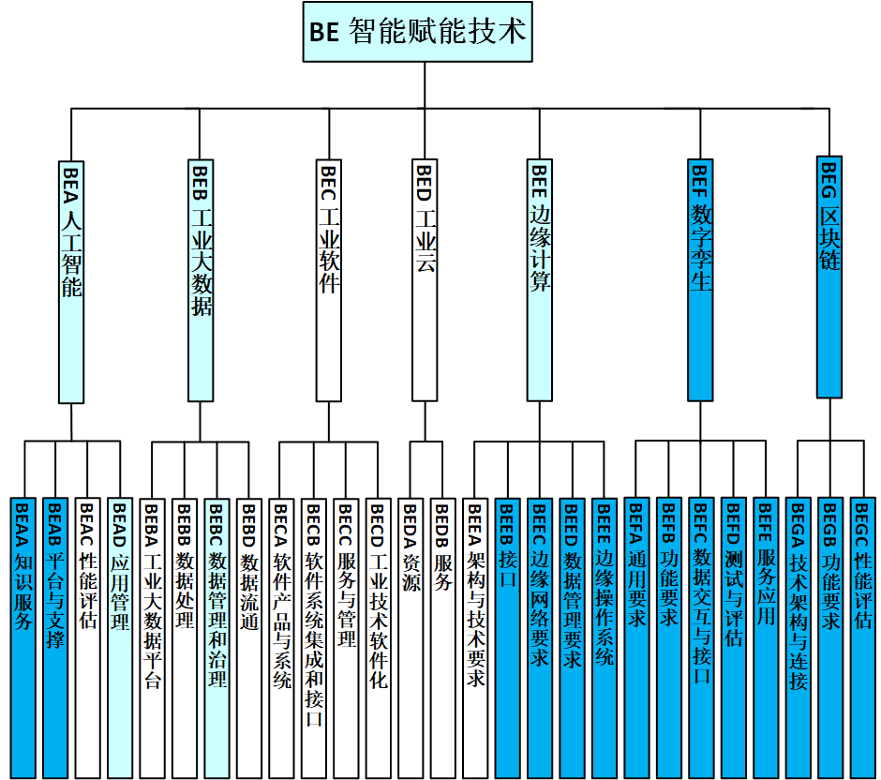 |  | 结合技术产业发展需要，新增“数字孪生”“区块链”两部分。结合技术应用情况，修改了“人工智能”“工业大数据”分支。
 | （1）人工智能应用标准  主要包括场景描述与定义标准、知识库标准、性能评估标准，以及智能在线检测、基于群体智能的个性化创新设计、协同研发群智空间、智能云生产、智能协同保障与供应营销服务链等应用标准。主要用于满足制造全生命周期活动的智能化发展需求，指导人工智能技术在设计、生产、物流、销售、服务等生命周期环节中的应用，并确保人工智能技术在应用中的可靠性与安全性。 | （1）人工智能标准。主要包括知识表示、知识建模、知识融合、知识计算等知识服务标准；训练数据要求、测试指南与评估原则等性能评估标准；应用平台架构、集成要求等平台与支撑标准；智能在线检测、运营管理优化等面向产品全生命周期的应用管理标准等。 |  | 一是删除“应用”的表述。人工智能作为新技术之一，不需要在子体系名称中单独体现“应用”。  二是根据当前人工智能在智能制造应用中的现状及发展趋势，将“知识库”标准修订为“知识服务”标准，并细化了标准化方向；增加了训练数据要求；优化了在典型应用场景中对应的人工智能应用管理标准。  三是因智能赋能技术标准子体系总述中已说明标准用途，因此删除了人工智能等细分标准用途的说明。
 | （2）工业大数据标准  主要包括平台建设的要求、运维和检测评估等工业大数据平台标准；工业大数据采集、预处理、分析、可视化和访问等数据处理标准；数据质量、数据管理能力等数据管理标准；工厂内部数据共享、工厂外部数据交换等数据流通标准。主要用于典型智能制造模式中，提高产品全生命周期各个环节所产生的各类数据的处理和应用水平。 | （2）工业大数据标准。主要包括平台建设的要求、运维和检测评估等工业大数据平台标准；工业大数据采集、预处理、分析、可视化和访问等数据处理标准；数据管理体系、数据资源管理、数据质量管理、主数据管理、数据管理能力成熟度等数据管理和治理标准；工厂内部数据共享、工厂外部数据交换等数据流通标准。 |  | 一是结合工信部《关于工业大数据发展的指导意见》，工业数据管理体系建设是支撑工业数据融合互通的重要基础。  二是当前已发布的国家标准《数据管理能力成熟度评估模型》（DCMM）对组织数据管理的整体架构提出了一定的要求，但缺乏对细分领域数据管理工作开展的指导，因此，建议增加数据资源管理、主数据管理等标准化内容。  三是考虑到近年来制造业企业已将数据作为一种战略资源进行规划管理，建议引入工业数据治理的概念，来强化对工业数据的管理。
 | （3）工业软件标准  主要包括产品、工具、嵌入式软件、系统和平台的功能定义、业务模型、技术要求等软件产品与系统标准；工业软件接口规范、集成规程、产品线工程等软件系统集成和接口标准；生存周期管理、质量管理、资产管理、配置管理、可靠性要求等服务与管理标准；工业技术软件化方法、参考架构、工业应用程序（APP）封装等工业技术软件化标准。主要用于促进软件成为工业领域知识、技术和管理的载体，提高软件在工业领域的研发设计、生产制造、经营管理以及营销服务活动中发挥的作用，指导工业企业对研发、制造、生产管理等工业软件的集成和选型，帮助工业企业开展工业技术软件化，对工业知识进行有效积累。 | （3）工业软件标准。主要包括产品、工具、嵌入式软件、系统和平台的功能定义、业务模型、质量要求、成熟度要求等软件产品与系统标准；工业软件接口规范、集成规程、产品线工程等软件系统集成和接口标准；生存周期管理、质量管理、资产管理、配置管理、可靠性要求等服务与管理标准；工业技术软件化参考架构、工业应用软件（工业APP）封装等工业技术软件化标准。 |  | 一是将“技术要求”细化为“质量要求”和“成熟度要求”。  二是工业APP是新型工业软件发展方向之一，建议纳入本标准体系中。
 | （4）工业云标准  主要包括平台建设与应用，工业云资源和服务能力的接入与管理等资源标准；能力测评规范、计量计费、服务级别协议（SLA）等服务标准。主要用于构建工业云生态体系，指导工业云平台的设计和建设，规范不同工业云服务的业务能力，提升工业云服务的设计、实现、部署、供应和运营管理水平，指导开展各类工业云服务的采购、审计、监管和评价活动。 | （4）工业云标准。主要包括平台建设与应用，工业云资源和服务能力的接入、配置与管理等资源标准；实施指南、能力测评、效果评价等服务标准。 |  | 根据近年来工业云领域相关国家标准的发布成果和标准制定计划，结合国内工业云领域的企业实践需求，从资源和服务的维度对原有标准制定细分方向进行更新和调整，整体方向保持不变。
 | （5）边缘计算标准  主要包括架构与技术要求、计算及存储、安全、应用等标准。主要用于指导智能制造行业数字化转型、数字化创新，解决制造业数字化在敏捷连接、实时业务、数据优化、应用智能、安全与隐私保护等方面的关键需求，用于智能制造中边缘计算技术、设备或产品的研发和应用。 | （5）边缘计算标准。主要包括架构与技术要求、接口、边缘网络要求、数据管理要求、边缘操作系统等标准。 |  | 一是边缘计算可以提供基础组件、工具和开发类的服务，增加边缘计算接口标准，以解决互联互通问题。  二是边缘计算网络具有自身特征，通过制定网络要求类标准可以满足网络传输时间、部署等方面要求。边缘节点中涉及到各种控制器、管理器、网关等多种边缘设备，操作系统可以实现对边缘数据、计算任务和计算资源的管理，开展边缘设备和操作系统等相关标准的制定非常重要。  三是随着数据量的增加，边缘计算在数据类型广泛、数据处理效率、数据质量和数据安全等方面受到了很多挑战。建议结合数据管理能力成熟度评估模型，制定边缘计算数据管理标准。
 | —— | （6）数字孪生标准。主要包括参考架构、信息模型等通用要求标准；面向不同系统层级的功能要求标准；面向数字孪生系统间集成和协作的数据交互与接口标准；性能评估及符合性测试等测试与评估标准；面向不同制造场景的数字孪生服务应用标准。 |  | 增加“数字孪生”子标准体系。数字孪生已成为ISO、IEC等国际标准化组织和各国关注重点。面对数字孪生在制造业多种场景中的广泛应用需求，开展数字孪生标准化工作尤为重要。亟需制定数字孪生相关标准，统一社会各界对数字孪生技术的认识，加快推动数字孪生在关键工业场景中的落地应用。
 | —— | （7）区块链标准。主要包括架构与技术要求、接口标准、可信数据连接等技术架构与连接标准；可信数字身份、可信边缘计算、工业分布式账本、可信事件提取、智能合约等功能要求标准；性能评估标准。 |  | 增加“区块链”子标准体系。区块链作为一种技术的组合创新，可以解决互信和共享的问题，带来模式上的创新，需要通过标准化工作，推动工业区块链实现互联互通，加速工业区块链的落地应用。
 |  |  |  | 新增“工业网络融合”和“工业网络资源管理”子标准体系。根据当前工业网络的发展情况和在智能工厂中的实施部署情况和需求来确定。
 | （1）工业无线通信标准  针对现场设备级、车间监测级及工厂管理级的不同需求的各种局域和广域工业无线网络标准。 | 工业无线网络标准主要包括工业线通信技术（WIFI）、无线可寻址远程传感器高速通道（WirelessHART）、用于工厂自动化/过程自动化的工业无线网络（WIA-FA/PA）、窄带物联网（NB-IoT）、5G应用等标准。工业有线网络标准主要包括现场总线、工业以太网、工业无源光纤网络（PON）、工业综合布线等标准。工业网络融合标准主要包括确定性网络（DetNet）、信息技术/运营技术（IT/OT）融合、异构网络间互通等标准。工业网络资源管理标准主要包括网络管理、网络地址管理、网络频谱管理、软件定义网络（SDN）等标准。 |  | 按照技术产业发展需要，调整标准化重点。
（2）工业有线通信标准
针对工业现场总线、工业以太网、工业布缆的工业有线网络标准。
 |  | 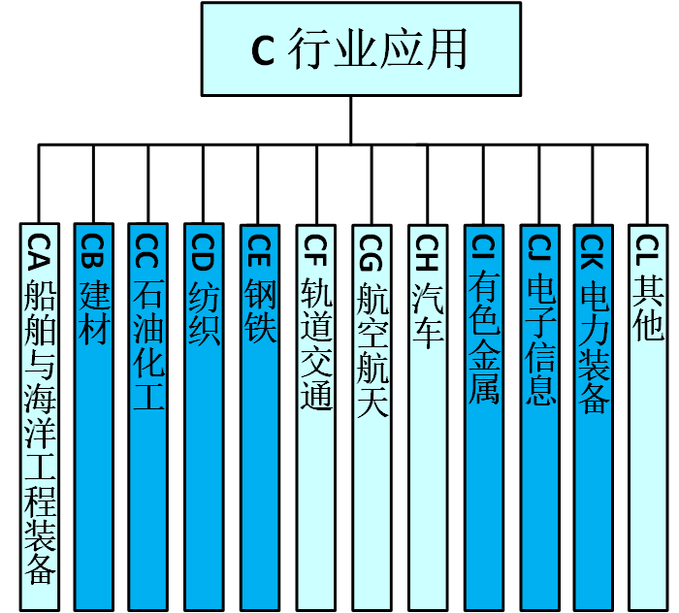 |  | 结合行业发展需求，以及行业智能制造标准体系推进情况，将2018年版中十大重点领域，调整为船舶与海洋工程装备、建材、石油化工、纺织、钢铁、轨道交通、航空航天、汽车、有色金属、电子信息、电力装备等。
 | 附件1：智能制造相关名词术语和缩略语 | 附件1：智能制造相关名词术语和缩略语 |  | 相应更新。
 | 附件2：智能制造系统架构映射及示例解析 | —— |  | 考虑后续在《建设指南》解读中作进一步阐述。
 | 附件3：已发布、制定中的智能制造基础共性标准和关键技术标准 | 附件2：智能制造基础共性标准和关键技术标准 |  | 在《建设指南（2018年版）》标准清单的基础上，进行全面梳理，提出了需增补、更新信息、删除、修改定位的标准，原则如下：  1.不纳入过于通用、与智能制造关联性不强的标准。  2.主要新增了装备集成、互联互通、协同工作相关标准。  3.多部分标准在表中标注为所有部分。若多部分标准中术语、参考模型等部分已经纳入基础通用标准中，则标注为除第1部分以外的部分。  4. 新增了重点亟需的智能制造国家标准研制需求。
 | —— | 附件3：智能制造行业应用标准重点研制需求 |  | 提出了重点亟需制定的智能制造行业标准研制需求。

